**НАЦІОНАЛЬНИЙ АВІАЦІЙНИЙ УНІВЕРСИТЕТ**

**ФАКУЛЬТЕТ КІБЕРБЕЗПЕКИ, КОМП’ЮТЕРНОЇ ТА ПРОГРАМНОЇ ІНЖЕНЕРІЇ**

**Кафедра комп’ютеризованих систем захисту інформації**

**ЗВІТ**

**з лабораторної роботи № 2**

# тема: HTML

**з дисципліни «Проектування WEB-додатків»**

Виконав:

студент БІ-243Б

Хмелєвой Андрій Олександрович

«3»10 2021 р

дата

Викладач:

________________________

(ПІБ)

**КИЇВ 2021**

**Завдання 1.**

Створив новий файл на codepen.io та заповнив його:

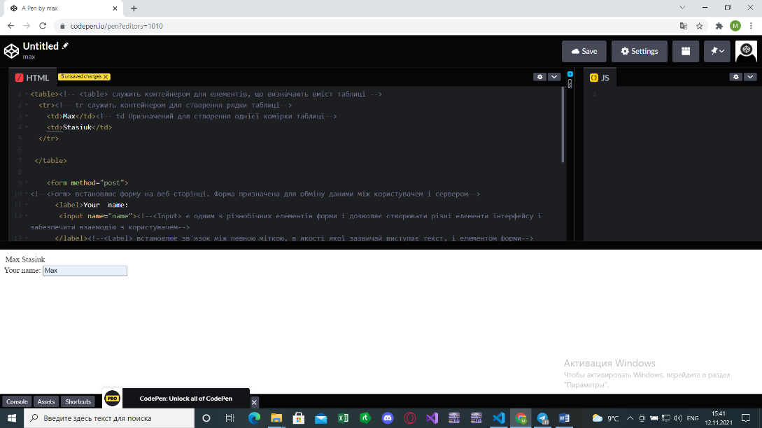

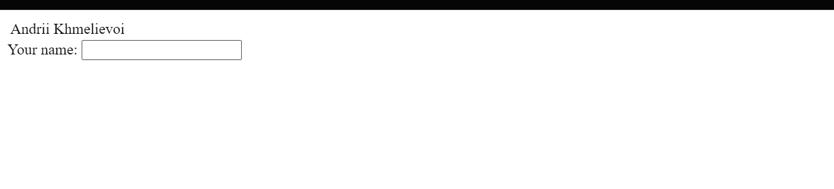

Завдання 2:

Створив сайт на основі сайту попередньої лабораторної робити та розмістив елементи за макетом. 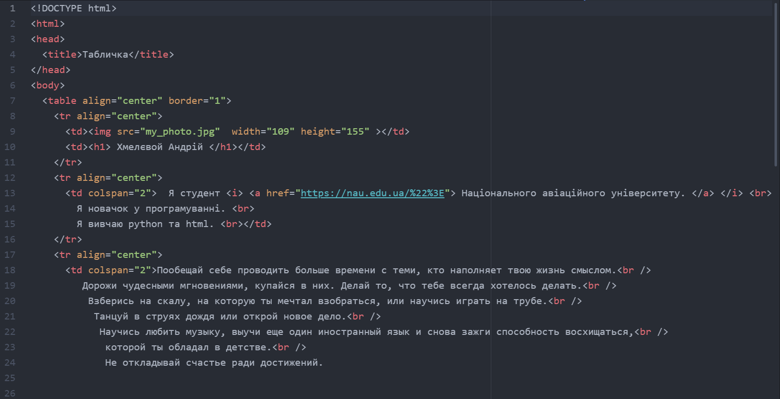

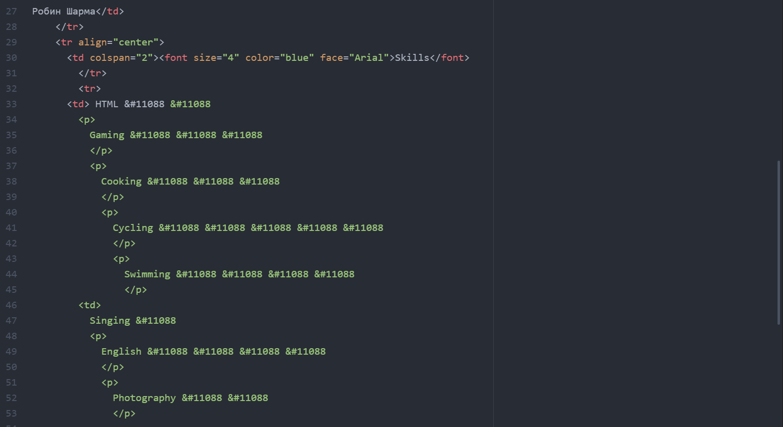

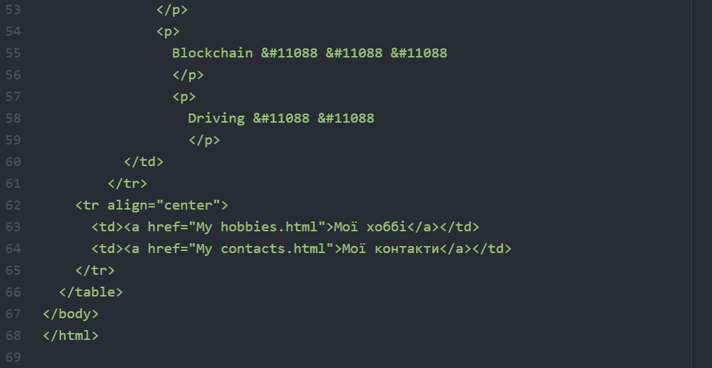

Результат:

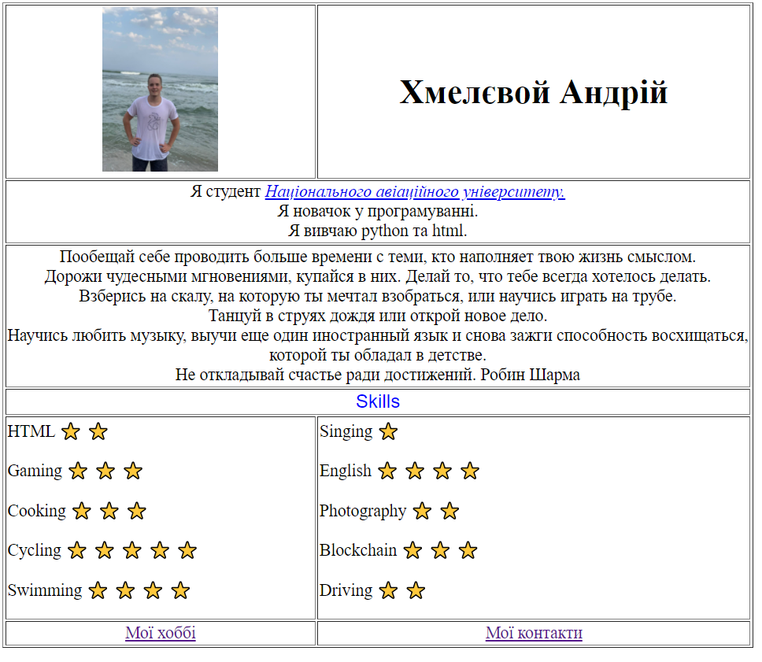

Завдання 3:

3.1 Створив файл на codepen.ioта заповнив їх типами тегу input:

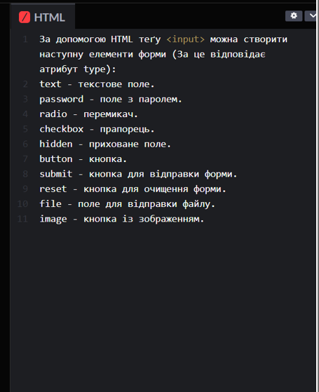

3.2 За допомогою редактора Atom продовжив працювати з проектом HTML - Personal Site. На сторінці Контакти, створив форму зворотного зв’язку, з можливістю відправки форми на вашу електрону адресу:

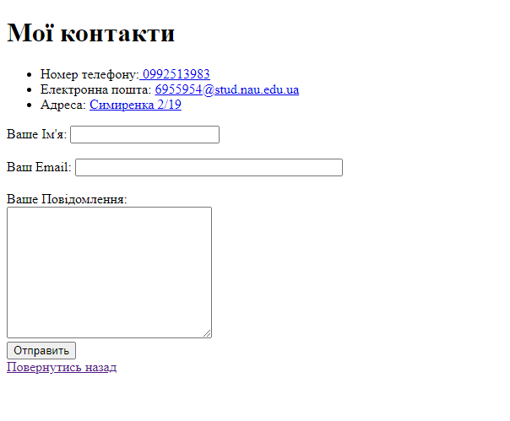

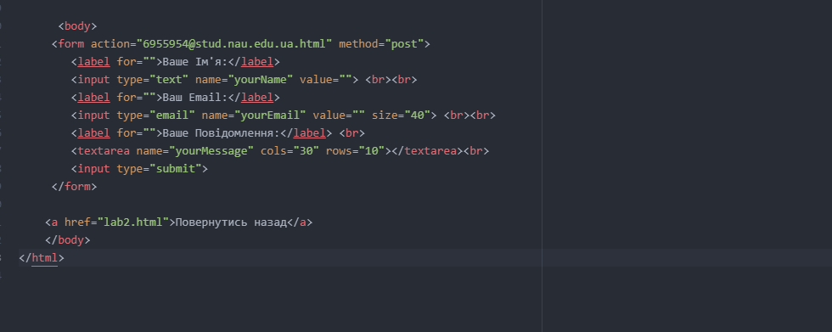

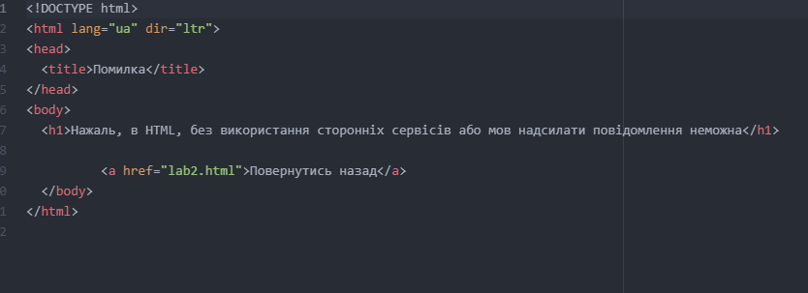

Завдання 4 :

Створив обліковий запис на https://github.com/.

Створив репозиторій для свого проекту HTML - Personal Site.

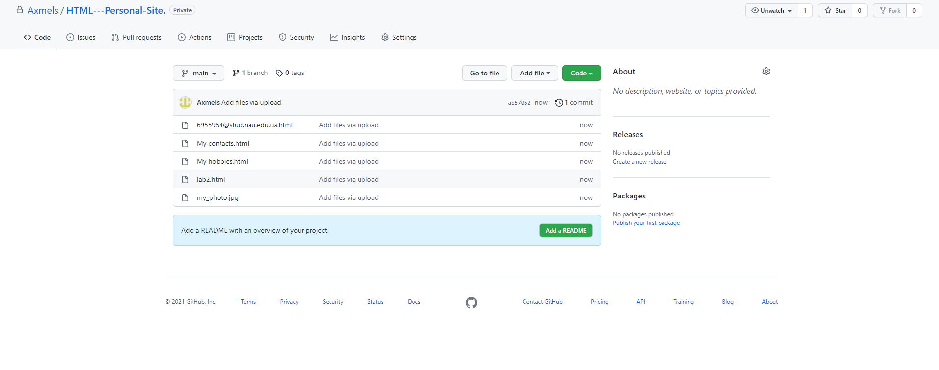Опублікував на сервері GitHub проект та надав посилання: <https://github.com/Axmels/HTML---Personal-Site.>

**Висновок:**

Я поглибив знання в HTML та продовжив працювати над блокнотом, ще покращив сайт попередньої лабораторної роботи та загрузив його на GitHub.